什么是IDC？

因特网数据中心业务(IDC)是指利用相应的机房设施，以外包出租的方式为用户的服务器等因特网或其他网络的相关设备提供放置、代理维护、系统配置及管理服务，以及提供数据库系统或服务器等设备的出租及其存储空间的出租、通信线路和出口带宽的代理租用和其它应用服务。
因特网数据中心业务经营者必须提供机房和相应的配套设施，并提供安全保障措施。
从事因特网数据中心业务就需要办理因特网数据中心业务(IDC)经营许可证。

IDC许可证申请必备条件与所需材料

【IDC许可证申请必备条件】
1、经营者为依法设立的公司
2、有与开发经营活动相适应的资金(在省、自治区、直辖市范围内经营的，注册资本最低限额为100万元人民币;在全国或者跨省、自治区、直辖市范围经营的，注册资本最低限额为1000万元人民币)和专业人员
3、有为用户提供长期服务的信誉或者能力
4、有必要的场地、设施、业务发展计划及相关技术方案
5、健全的网络与信息安全保障措施，包括网站安全保障措施、信息安全保密管理制度、用户信息安全管理制度
6、涉及到IDC管理办法中规定须要前置审批的信息服务内容的，已取得有关主管部门同意的文件
7、国家规定的其他条件

【IDC许可证申请所需材料】
1、公司法定代表人签署的经营增值电信业务的书面申请。内容包括;申请电信业务的种类、业务覆盖范围、公司名称、通信地址、邮政编码、联系人、联系电话、电子信箱地址等;
2、公司的企业法人营业执照副本及复印件;
3、公司概况。包括公司基本情况，拟从事增值电信业务的人员、场地和设施等情况;
4、公司最近经会计师事务所审计的企业法人年度财务会计报告或验资报告及电信主管部门规定的其他相关会计资料;
5、公司章程，公司股权结构及股东的有关情况;
6、业务发展可行性研究报告和技术方案。包括申请经营电信业务的业务发展和实施计划、技术方案、服务项目、业务覆盖范围、市场调研与分析、收费方案、预期服务质量、投资分析、社会效益和经济效益等;
7、为用户提供长期服务和质量保障的措施;
8、信息安全保障措施;
9、证明公司信誉的有关材料;
10、公司法定代表人签署的公司依法经营电信业务的承诺书;
11、申请经营的电信业务依照法律、行政法规及国家有关规定须经有关主管部门事先审核同意的，应当提交有关主管部门审核同意的文件。

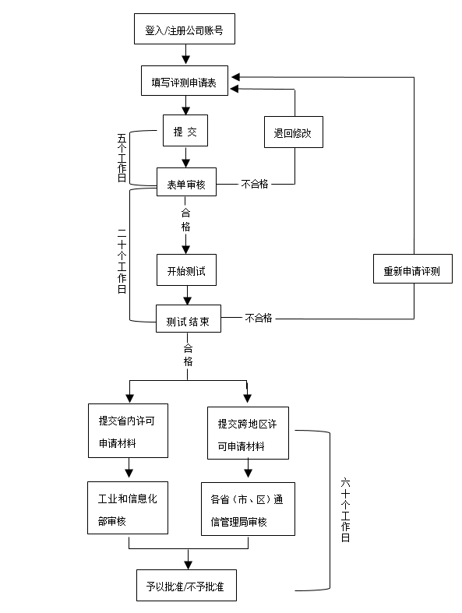
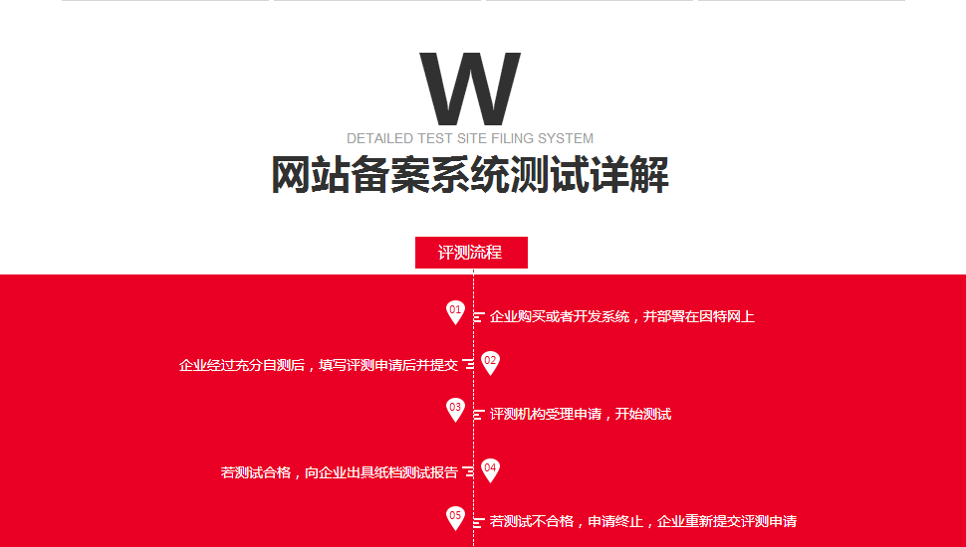
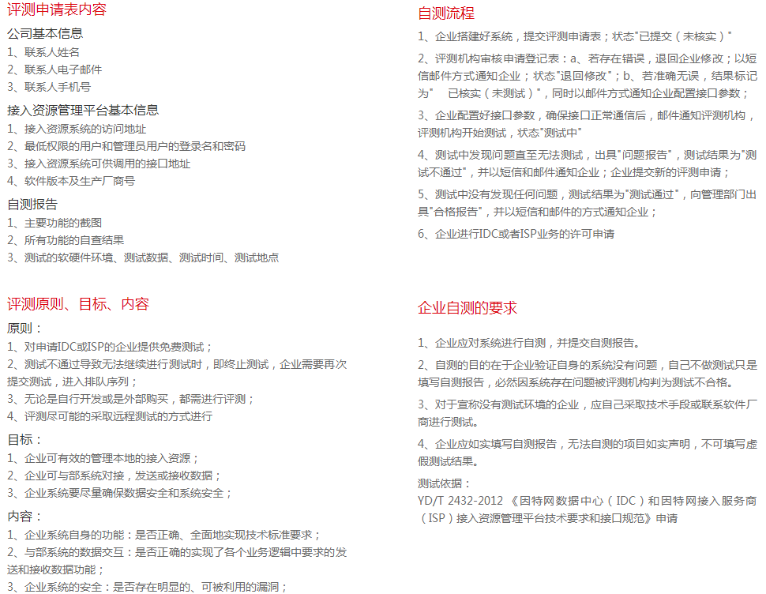
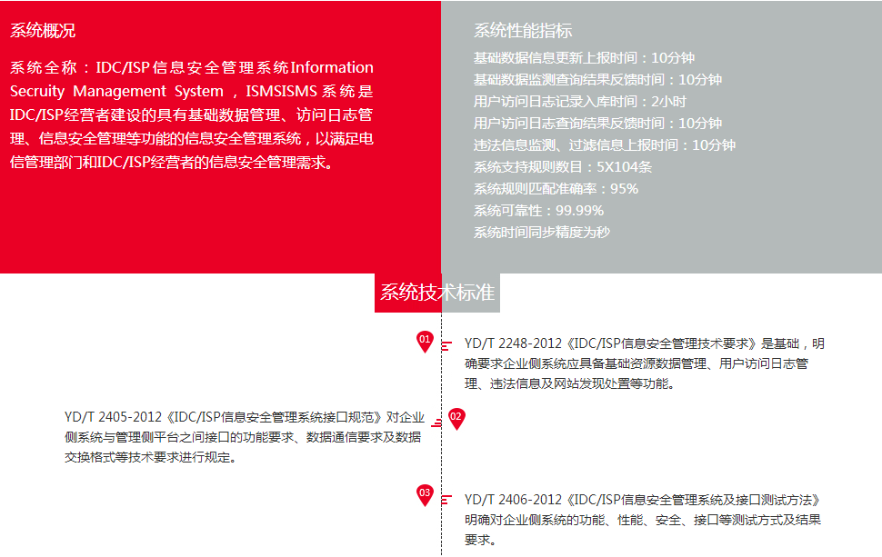

- 机房运行安全评测
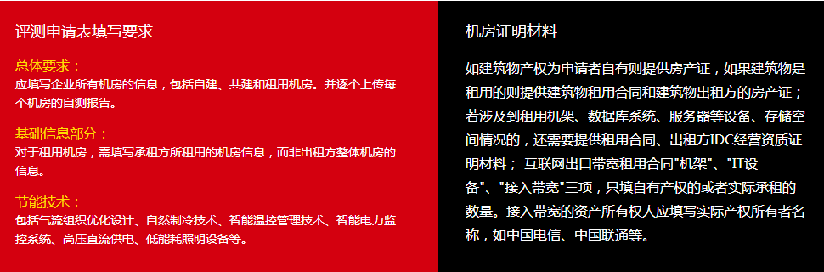

IDC机房评测指标

一、外部环境
（1）应远离产生粉尘、油烟、有害气体以及生产或存储具有腐蚀性、易燃、易爆物品的场所。
（2）应远离水灾和火灾隐患区域。
二、建筑安全
（1）机房建筑的耐火等级：不低于二级。
（2）IDC机房主机房楼面活荷载要求为主机房在8KN/㎡-10KN/㎡之间。
（3）抗震设防分类：不应低于丙类
（4）对机房划分区域管理。IDC机房功能分区宜包括：主机房区、辅助区、支持区等功能区组成。
三、供电安全
（1）应当采用两路市电供电方式，两路市电应当从两个稳定可靠的独立电源引入，两路市电不能因检修同时停电。当不具备引入两路市电的条件时，应当配置一套发电机组。发电机组的容量应当能同时满足通信负荷功率、蓄电池组充电功率、机房保证空调以及照明、消防电梯、消防水泵等其他保证负荷功率。
（2）机房供电线路应当配置过电压防护设备，并根据需要配置稳压器。
（3）储油间设置在IDC机房内时，其总储存量不应超过8.00h的需求量，且储油间应采用防火墙与发电机隔开。储油容器应当设置水位监测点，防止储油容器进水导致发电机组无法启动。
（4）交流电源线、直流电源线、信号线严禁交叉、重叠。双回路配电的线路应当分开敷设，暂时无法分开时应当采用规范的防护隔离措施。
四、网络架构安全
（1）IDC关键网络设施（包括核心路由器、核心交换机及先关通信链路等）须具备必要地安全安全冗余措施。与因特网连接的IDC出口网络设施宜采取物理节点和物理链路冗余配置，避免单点单链路故障造成业务全阻。
五、安防
（1）IDC机房应设置安全防范系统。安全防系统宜由视频监控系统、入侵报警系统和出入口控制系统组成，各系统之间应具备联动控制功能。具备条件的机房，应实现主机房内、主机房出入口和监控中心的视频监视；主机房入口、监控中心配备门禁，电源机房配备门禁或入侵探测器。条件较差的机房，应实现监控中心和电源机房配置机械锁，主机房出入口配备机械锁和入侵探测器。
（2）IDC机房应设置动力环境和设备监控系统。
六、消防安全
（1）IDC机房应当配置火灾自动报警系统和灭火系统等消防设置和器材，设置消防安全标志。
（2）应当建立消防监控平台，对IDC内的报警、灭火等系统进行集中监控。消防监控系统应当监控IDC消防设施系统分部信息，建立日常消防安全管理日志，将IDC机房的日常防火管理信息自动记录到系统中。
（3）IDC应当保持防火门的闭合状态，机房内的疏散走道、安全出口处应当设疏散指示标志和应急照明。
七、内部环境安全
（1）主机房开机温度：18℃-28℃；主机房停机温度：5℃-35℃。
（2）主机房开机湿度：35%-75%；主机房停机湿度：20&-80%。

